A IL CENTRO
SI CELEBRANO I 110 ANNI DI ALFA ROMEO
A IL CENTRO di Arese si rivivono tutte le emozioni della Scuderia del Portello con l’esposizione delle vetture che hanno fatto la storia della casa automobilistica milanese

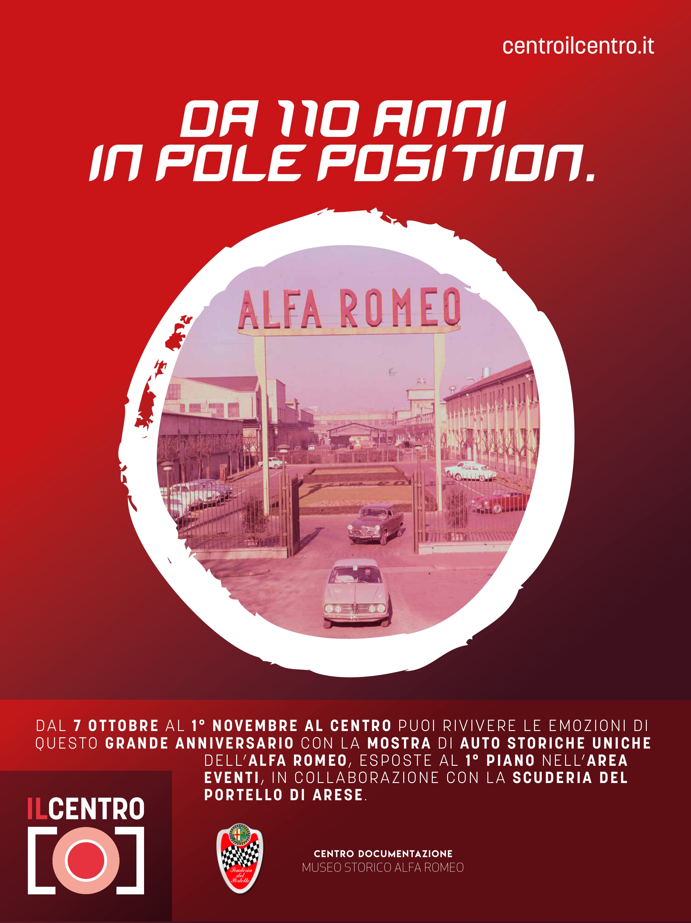
Arese, 5 ottobre 2020 – Il biscione è più di un semplice marchio di una casa automobilistica. Rappresenta una storia lunga più di un secolo costellata di successi conquistati in pista e di modelli di auto amati in ogni parte del globo. È il Made in Italy che ha conquistato il mondo.
A IL CENTRO di Arese si celebrano i 110 anni della grande Alfa Romeo attraverso un avvincente percorso storico che ripercorre l’evoluzione di una delle case automobilistiche più iconiche della storia del nostro paese.
Dal 7 ottobre al 1° novembre 2020, IL CENTRO, in collaborazione con la Scuderia del Portello, ospita la Mostra di auto storiche Alfa Romeo per celebrare 110 anni di avanguardia tecnica ed innovazione attraverso l’esposizione di quattro modelli unici della storica casa milanese che hanno segnato la storia del design e dell’industria automobilistica italiana.
Per tutti gli appassionati di motori, e non solo, sarà un’occasione speciale per ammirare da vicino dei veri e propri capolavori ingegneristici. Le auto, esposte nell’area eventi del mall al primo piano, saranno l’Alfa Romeo 1900 Coupé Super Sprint, l’Alfa Romeo Giulietta Berlina, l’Alfa Romeo Giulia 1300 TI e l’Alfa Romeo Alfetta Turbodelta.
La mostra è più di una semplice esposizione di automobili. È l’omaggio alla storia dell’Alfa Romeo, una delle più grandi aziende italiane che, proprio ad Arese, ha portato avanti un percorso costellato di grandi successi grazie a modelli di auto che hanno dettato le regole di un design all’avanguardia, fuori dal tempo, dalle altissime prestazioni ed eleganza raffinata e che è da 110 anni in pole position!

A IL CENTRO di Arese le emozioni non finiscono mai!

Contatti ufficio stampa IL CENTRO
Say What? – Via Procaccini 73, Milano
Geraldina Soldadino g.soldadino.cons@saywhat.it Tel 02 3191181 – Cell. 388 393 8334
Giorgia Goffi g.goffi@saywhat.it

About Tea: Tea Spa, Società soggetta alla direzione e coordinamento di: CANOVA 2007 Spa.

